JELOVNIK OD 16.12.2013.DO 20.12.2013.

PONEDJELJAK | VOĆNI JOGURT I RAČIĆ  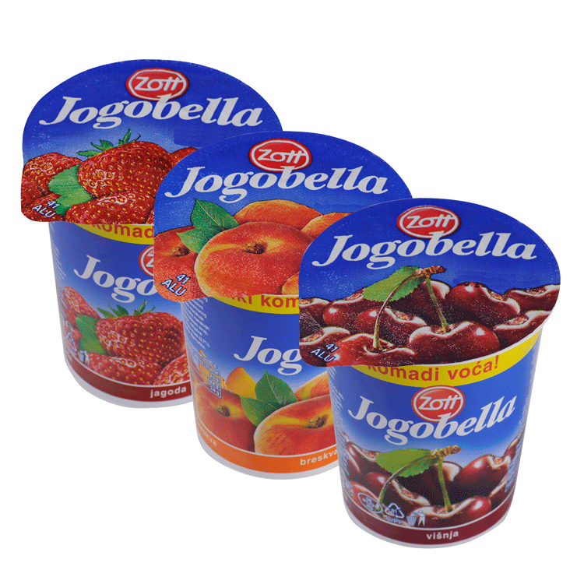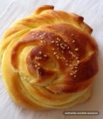
UTORAK | VARIVO OD POVRĆA,HRENOVKA I KRUH  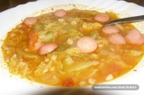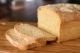
SRIJEDA | JUNEĆI RIŽOTO,KRUH I CEDEVITA  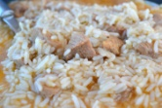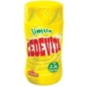
ČETVRTAK | BOBI –BRUNDO IMLIJEKO  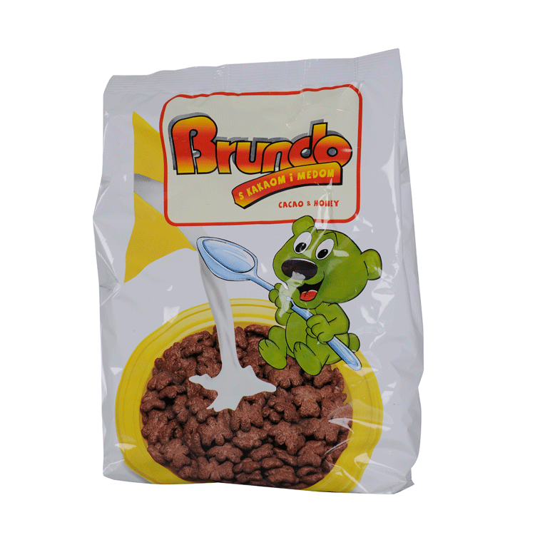
PETAK | MUFFINI I JABUKA  

